

**GUÍA RÁPIDA DE OPERACIONES DE LA PLATAFORMA: SISTEMA DE GESTIÓN DE CRÉDITO DE MUNICIPIOS  
MENÚ “DOCUMENTOS”**

**DOCUMENTOS**



**2022-2023**

**V.1.0**

**Índice**

**Contenido**

Objetivo 3

Alcance 3

Usuario 3

DOCUMENTOS 4

Documentos 5

Documentos por enviar, enviados y recibidos 6

Documentos Histórico 7

**Información General**

El documento muestra una guía rápida del proceso de Gestión de Crédito de los Municipios, el cual tiene como objetivo administrar todos los recursos de créditos y financiamiento que otorga la Secretaría de Finanzas y Tesorería General del Estado de Nuevo León, para la optimización de los procesos de las áreas correspondientes.

**Descripción del documento**

# Objetivo

Lograr que, mediante el presente manual, los usuarios de la Secretaria de Finanzas y Tesorería General del Estado de Nuevo León puedan consultar los pasos a seguir para la gestión de los créditos y financiamientos, así como el seguimiento correspondiente, a la asignación del área que vaya a continuar con la atención, hasta concluir el registro de los pagos.

# Alcance

El alcance de la presente Plataforma de Sistema de Gestión de Crédito de Municipios es el cumplir con los requerimientos de acuerdo a los procesos que se realicen en el procesamiento de la información que le compete, de acuerdo al flujo indicado en sus diagramas de proceso.

# Usuario

Usuarios con perfil ANALISTA del área de Sistema de Gestión de Crédito de Municipios de la Secretaria de Finanzas y Tesorería General del Estado de Nuevo León.

**Documentos**

# DOCUMENTOS

# Documentos

En el menú “Documentos” se administra los documentos firmados, se puede consultar los documentos enviados, por enviar, recibidos y el histórico

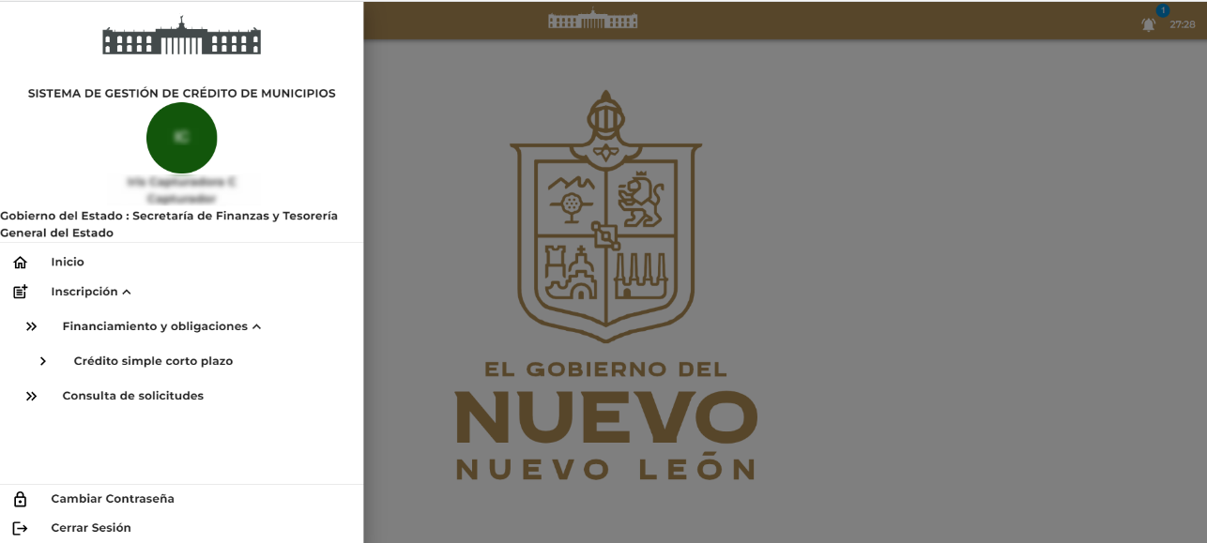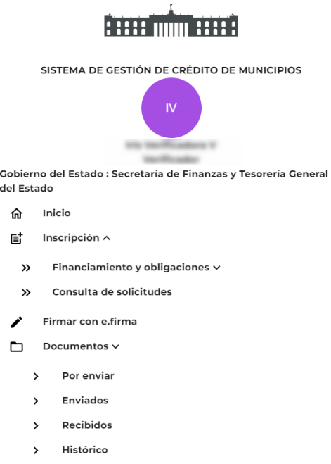

|  |  |  |
| --- | --- | --- |
| **Campo** | | **Descripción** |
| **Por enviar** | Aquí se encuentran los documentos que no se encuentran guardados como borrador | |
| **Enviados** | Aquí se encuentran los documentos que ya fueron enviados | |
| **Recibidos** | Aquí se encuentran los documentos que se recibieron | |
| **Histórico** | El historial de movimientos | |

# Documentos por enviar, enviados y recibidos

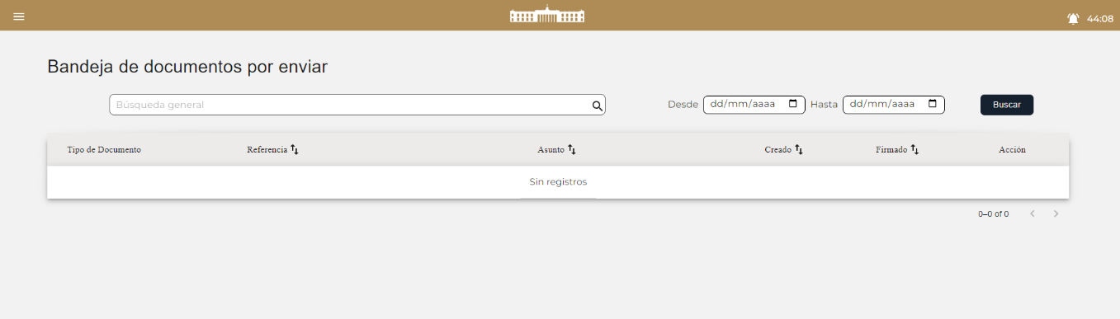Aquí se encuentran los documentos firmados, que están por enviar, que han sido enviados o recibidos. En cada opción se podrá utilizar la barra de búsqueda para encontrar el documento usando palabras claves.

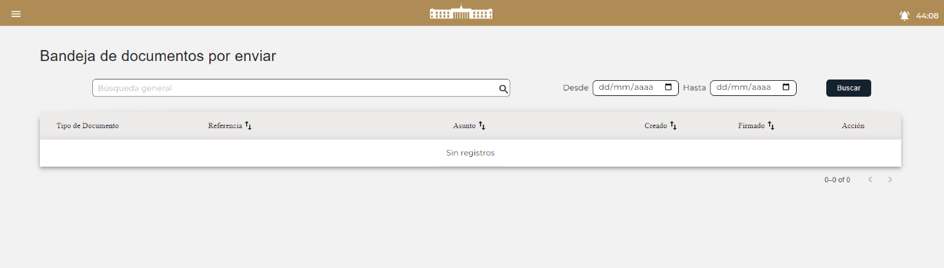También puede realizar la búsqueda utilizando un rango de fecha, elija desde que fecha hasta que fecha abarcará la búsqueda, al final pulse “Buscar”.

Los resultados de la búsqueda aparecerán enla tabla

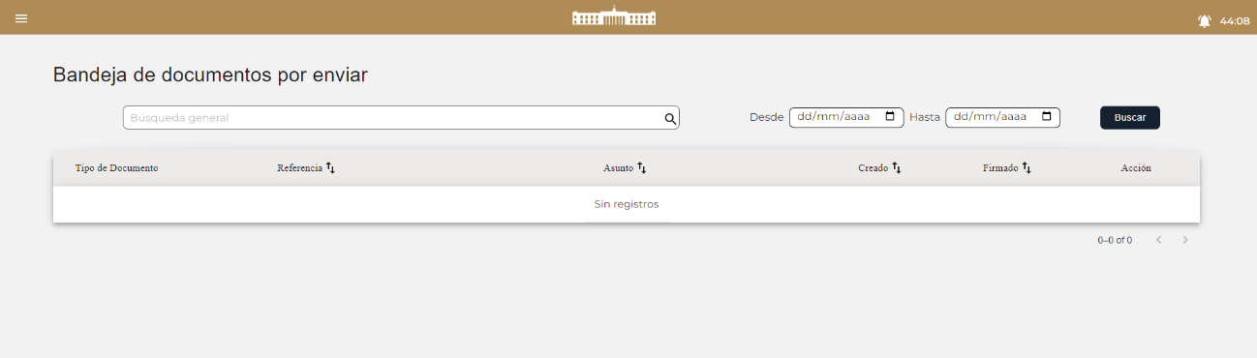

En el menú de “Documentos enviados” y “Documentos recibidos” se pueden archivar los documentos importantes marcando la casilla de los registros y pulsando el botón “Archivar”.

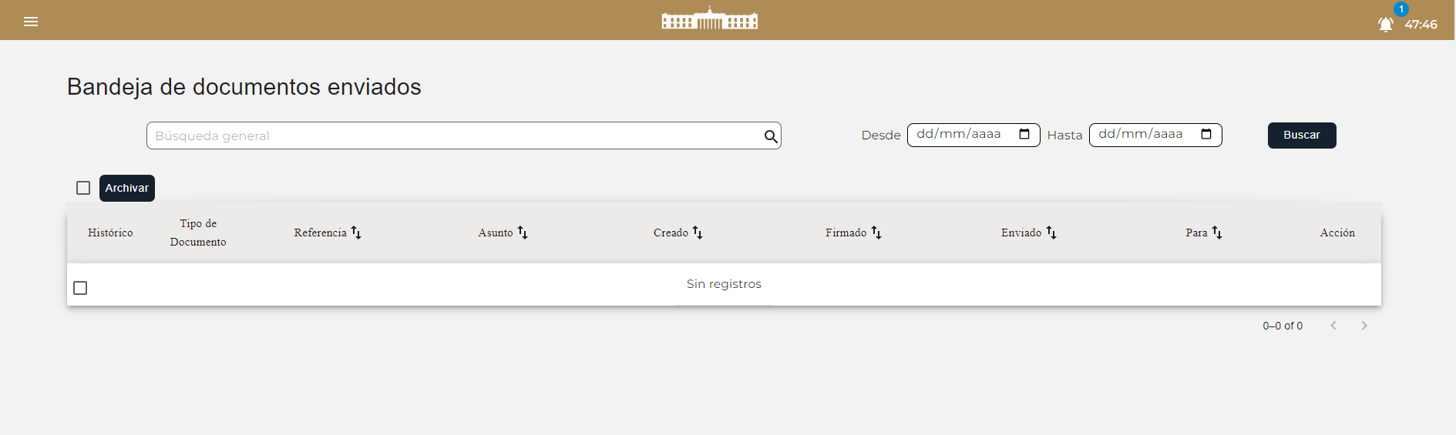

# Documentos Histórico

El menú histórico se utilizará como repositorio histórico de todos los documentos firmados electrónicamente en la Plataforma de Sistema de Gestión de Crédito de Municipios.

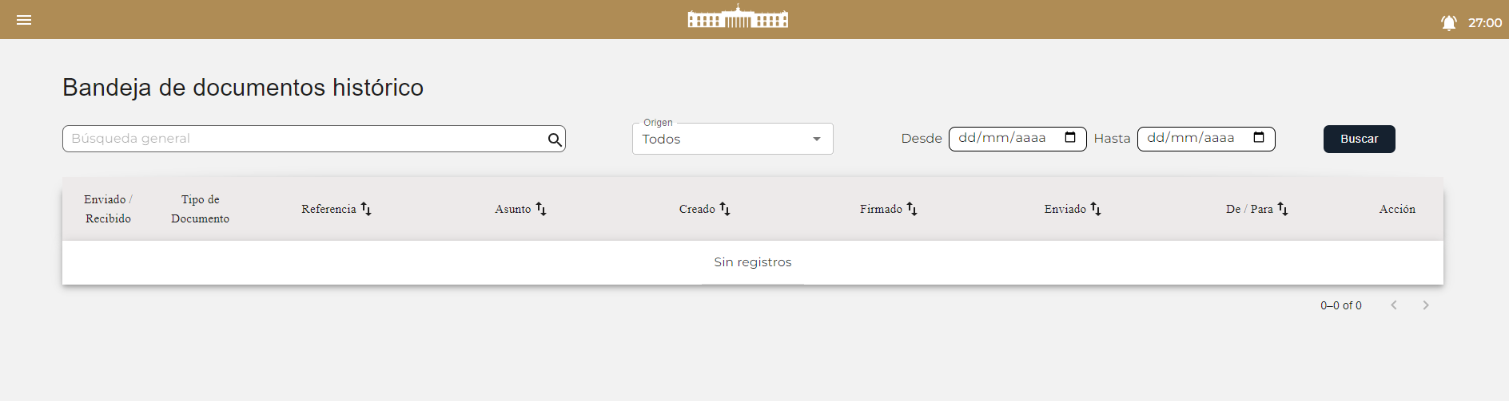

El filtro Origen servirá para buscar entre documentos enviados y recibidos, la opción “Todos” buscará entre todos los documentos sin importar el origen.

